PRÁCTICA 4: Bomba Digital
Álvaro García Zafra

- CLAVES
  - CIFRADAS:
    - password: dmbwfcpncb
    - passcode: 10101

  - ACCESO:
    - password: clavebomba (cambiamos cada una de las letras de la contraseña del fichero por la letra del abecedario anterior a esta, es decir, cambiamos las b por las a, las d por las c...)
    - passcode: 3367 (passcode que aparece en el fichero entre 3, es decir 10101/3)

RESOLUCIÓN:
En primer lugar ponemos un breakpoint en el main y lanzamos la ejecución:
layout asm
br main
run
Avanzaremos con ni hasta el punto en el que se nos pida la contraseña, introducimos una palabra que queramos y continuamos con la ejecución:
ni
Una vez introducida la contraseña y avanzar un poco más realizamos una comparación entre la longitud de las contraseñas (la introducida por mi y la guardada en el fichero)

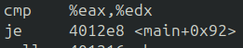

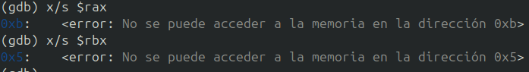

Si no coincide en longitud realizará una llamada a la bomba. En el caso contrario se saltará dicha llamada y continuará la ejecución, en el caso de que no coincidan bastará con modificar el valor de uno de los registros y poner el del otro, simulamos que tienen la misma longitud.

Una vez pasada la bomba nos podremos dar cuenta de que hemos entrado en un bucle, nos podemos dar cuenta de esto al ver la última instrucción de la siguiente captura, jb, saltaremos al principio del bucle mientras que falten caracteres de la contraseña por comparar. Si al comparar una posición el char introducido no coincide con el char de la contraseña-1 (char de la tabla ascii anterior al de la contraseña) llamará a la bomba y terminará la ejecución.

Otra opción para saltar la password es cuando lleguemos a cmp %rax,%rdx cambiamos el valor de rax a uno menor que el de rdx, lo que hará que no realice el salto y continue con la ejecución.
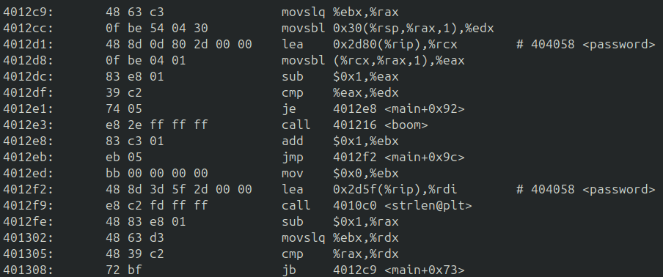
Al salir del bucle hay otra comprobación de tiempo, para saltarla basta con poner rax a un valor menor.

Continuamos la ejecución hasta que nos pida el pin.

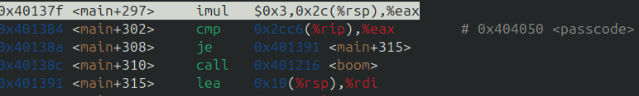
En esta parte del código podemos ver que lo que está haciendo es multiplicar por 3 el pin que hemos introducido, lo compara con el pin del código y en el caso de que sean iguales salta la bomba, por lo que se puede deducir que el pin correcto sería el pin introducido*3=pin.
Después de esto se vuelve a comprobar que no ha transcurrido más tiempo del permitido, para esto solo se cambia eax a un número menos y con esto ya tendríamos la bomba desactivada.
